MINISTERUL EDUCAŢIEI al REPUBLICII MOLDOVA
UNIVERSITATEA TEHNICĂ a MOLDOVEI
FACULTATEA CALCULATOARE, INFORMATICǍ şi MICROELECTRONICǍ
Departamentul Microelectronică și Inginerie Biomedicală

Raport
la Tehnici de Programare
Tema: Module și pachete în Python

Efectuat de st. gr. MN-251, Juncu Marin
Verificat de Cazac Artiom

Chişinǎu 2025
Tema: Module și pachete în Python

Scopul lucrării

Scopul lucrării este să mă familiarizez cu utilizarea modulelor și pachetelor în limbajul Python, prin înțelegerea modului în care funcțiile și componentele externe pot fi importate, utilizate și combinate într-un program. Lucrarea urmărește dezvoltarea abilității de a folosi module încorporate și module externe, precum și aplicarea acestora în rezolvarea unor sarcini practice, cum ar fi generarea de valori aleatorii, lucrul cu date și timp, efectuarea operațiilor matematice, manipularea fișierelor și aplicarea unor metode simple de criptare.

Sarcina nr. 1:
Generează și afișează un număr aleatoriu între 1 și 100 folosind modulul random.

Codul-sursă:
import random

numar = random.randint(1, 100)
print(numar)

Output:
Figura 1. Rezulatul sarcinii 1

Sarcina nr. 2:
Calculează și afișează rădăcina pătrată a unui număr dat folosind modulul math.

Codul-sursă:
import math

numar = float(input("Introduceți un număr: "))
print(math.sqrt(numar))

Output:
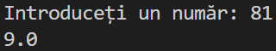
Figura 2. Rezulatul sarcinii 2

Sarcina nr. 3:
Afișează data și ora curentă într-un format simplu folosind modulul datetime.

Codul-sursă:
import datetime

data_curenta = datetime.datetime.now()
print(data_curenta.strftime("%Y-%m-%d %H:%M:%S"))

Output:
Figura 3. Rezulatul sarcinii 3

Sarcina nr. 4:
Creează un fișier text nou și scrie un mesaj simplu în el folosind modulul os.

Codul-sursă:
with open("fisier_nou.txt", "w") as f:
f.write("Acesta este un mesaj simplu.")

Fișierul creat:
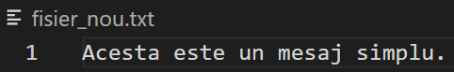
Figura 4. Rezulatul sarcinii 4

Sarcina nr. 5:
Generează o listă de 5 culori aleatorii folosind modulul random și afișează-le.

Codul-sursă:
import random

culori = ["rosu", "verde", "albastru", "galben", "mov", "portocaliu", "negru", "alb"]
lista = [random.choice(culori) for _ in range(5)]
print(lista)

Output:
Figura 5. Rezulatul sarcinii 5

Sarcina nr. 6:
Alege și afișează un nume de animăluț dintr-o listă dată folosind modulul random.

Codul-sursă:
import random

animale = ["pisica", "caine", "iepure", "hamster", "papagal"]
print(random.choice(animale))

Output:
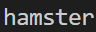
Figura 6. Rezulatul sarcinii 6

Sarcina nr. 7:
Sortează o listă de numere întregi în ordine crescătoare folosind modulul random.

Codul-sursă:
import random

lista = [random.randint(1, 100) for _ in range(10)]
lista_ordonata = sorted(lista)
print(lista_ordonata)

Output:
Figura 7. Rezulatul sarcinii 7

Sarcina nr. 8:
Creează un joc de ghicit numere între 1 și 10 folosind modulul random.

Codul-sursă:
import random

secret = random.randint(1, 10)
incercare = int(input("Ghici numărul (1-10): "))

if incercare == secret:
print("Ai ghicit!")
else:
print("Nu ai ghicit. Numărul era:", secret)

Output:
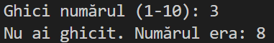
Figura 8. Rezulatul sarcinii 8

Sarcina nr. 9:
Criptează și decriptează un cuvânt simplu folosind modulul cryptography.

Codul-sursă:
from cryptography.fernet import Fernet

cheie = Fernet.generate_key()
f = Fernet(cheie)

text = "hello"
criptat = f.encrypt(text.encode())
decriptat = f.decrypt(criptat).decode()

print("Criptat:", criptat)
print("Decriptat:", decriptat)

Output:
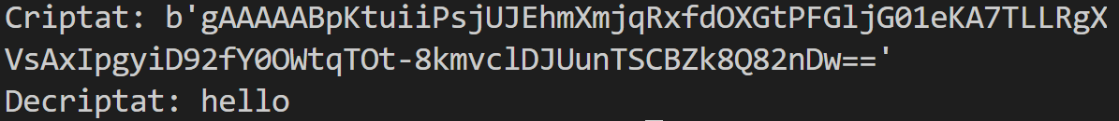
Figura 9. Rezulatul sarcinii 9

Sarcina nr. 10:
Afișează primele 5 litere din alfabet în ordine folosind modulul string.

Codul-sursă:
import string

litere = string.ascii_lowercase[:5]
print(litere)

Output:
Figura 10. Rezulatul sarcinii 10

Sarcina nr. 11:
Afișează conținutul unui fișier text dat folosind modulul os.

Codul-sursă:
import os

if os.path.exists("fisier.txt"):
with open("fisier.txt", "r") as f:
print(f.read())
else:
print("Fișierul nu există.")

Output:
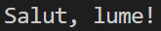
Figura 11. Rezulatul sarcinii 11
Sarcina nr. 12:
Generează o listă de 10 numere pare folosind modulul random.

Codul-sursă:
import random

numere_pare = []

while len(numere_pare) < 10:
n = random.randint(1, 100)
if n % 2 == 0:
numere_pare.append(n)

print(numere_pare)

Output:
Figura 12. Rezulatul sarcinii 12

Sarcina nr. 13:
Alege și afișează un fruct dintr-o listă dată folosind modulul random.

Codul-sursă:
import random

fructe = ["mar", "banana", "kiwi", "portocala", "para"]
print(random.choice(fructe))

Output:
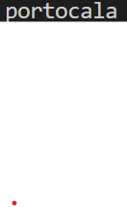
Figura 13. Rezulatul sarcinii 13

Sarcina nr. 14:
Găsește și afișează suma a două numere întregi date folosind modulul math.

Codul-sursă:
import math

a = int(input("Introduceți primul număr: "))
b = int(input("Introduceți al doilea număr: "))

suma = math.fsum([a, b])
print(suma)

Output:
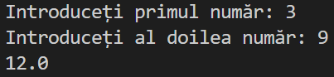
Figura 14. Rezulatul sarcinii 14

Sarcina nr. 15:
Afișează elementele unui dicționar dat folosind modulul random.

Codul-sursă:
import random

d = {"nume": "Marin", "varsta": 21, "oras": "Chișinău"}

cheie = random.choice(list(d.keys()))
print(cheie, ":", d[cheie])

Output:
Figura 15. Rezulatul sarcinii 15

Sarcina nr. 16:
Calculează și afișează rezultatul adunării a două numere întregi folosind modulul math.

Codul-sursă:
import math

a = int(input("Primul număr: "))
b = int(input("Al doilea număr: "))

print(math.fsum([a, b]))

Output:
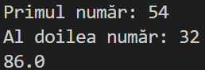
Figura 16. Rezulatul sarcinii 16

Sarcina nr. 17:
Alege și afișează o lună dintr-un an dat folosind modulul random.

Codul-sursă:
import random

an = int(input("Introduceți anul: "))

luni = [
"Ianuarie", "Februarie", "Martie", "Aprilie", "Mai", "Iunie",
"Iulie", "August", "Septembrie", "Octombrie", "Noiembrie", "Decembrie"
]

luna_aleasa = random.choice(luni)
print(f"Pentru anul {an}, luna aleasă aleatoriu este: {luna_aleasa}")

Output:
Figura 17. Rezulatul sarcinii 17

Sarcina nr. 18:
Generează și afișează un număr prim între 1 și 50 folosind modulul random.

Codul-sursă:
import random

numere_prime = []

for n in range(1, 51):
if n > 1:
prim = True
for i in range(2, int(n**0.5) + 1):
if n % i == 0:
prim = False
break
if prim:
numere_prime.append(n)

print(random.choice(numere_prime))

Output:
Figura 18. Rezulatul sarcinii 18

Sarcina nr. 19:
Afișează și sortează o listă de litere în ordine alfabetică folosind modulul random.

Codul-sursă:
import random
import string

lista = [random.choice(string.ascii_lowercase) for _ in range(5)]
print("Lista inițială:", lista)

lista_sortata = sorted(lista)
print("Lista sortată:", lista_sortata)

Output:
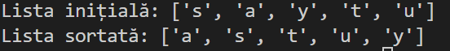
Figura 19. Rezulatul sarcinii 19

Sarcina nr. 20:
Alege și afișează o zi din săptămână folosind modulul random.

Codul-sursă:
import random

zile = ["Luni", "Marți", "Miercuri", "Joi", "Vineri", "Sâmbătă", "Duminică"]

print(random.choice(zile))

Output:
Figura 20. Rezulatul sarcinii 20

Concluzii

În acest laborator au fost analizate și aplicate conceptele fundamentale legate de module și pachete în limbajul Python. Prin intermediul celor 20 de sarcini, a fost demonstrată importanța modularizării codului, atât prin utilizarea modulelor standard, cât și prin integrarea modulelor externe. Utilizarea modulelor precum random, math, datetime, os, string și cryptography a permis realizarea unor programe variate, fiecare orientat spre o funcționalitate specifică.
Pe parcursul lucrării au fost dezvoltate programe care generează valori aleatorii, procesează date calendaristice și ore, efectuează calcule matematice, manipulează fișiere, verifică numere prime, prelucrează text și implementează operații simple de criptare. Fiecare sarcină a oferit ocazia de a exersa modul de importare a modulelor, accesarea funcțiilor interne, organizarea codului și utilizarea funcțiilor auxiliare oferite de Python.
Prin rezolvarea acestor cerințe, a fost consolidat rolul modulelor în creșterea eficienței, clarității și reutilizării codului, deoarece acestea permit separarea funcționalităților, reducerea duplicării codului și accesul la biblioteci predefinite care simplifică implementarea unor operații complexe. De asemenea, lucrul cu un modul extern, precum cryptography, a evidențiat modul în care Python poate fi extins dincolo de biblioteca standard, oferind o gamă largă de funcționalități specializate.
În ansamblu, laboratorul a contribuit la înțelegerea modului în care modulele și pachetele reprezintă o componentă esențială a programării în Python, facilitând dezvoltarea unor aplicații mai structurate, mai flexibile și mai ușor de întreținut.

